INFORMACIÓN DE PRENSA
31/05/2017

La nueva gama MICHELIN Enduro
Debuta en el campeonato del mundo en el GP de Italia 2017
La nueva gama de neumáticos MICHELIN Enduro ha entrado en competición por la puerta grande. Durante GP de Italia del campeonato del mundo Enduro, celebrado el pasado fin de semana, la gama ha equipado las motos oficiales del Rockstar Energy Husqvarna Factory Racing.
Esta nueva gama, desarrollado por y para la competición, con los pilotos Mathias Bellino, Julien Gauthier y Emmanuel Albepart, está también diseñada para el gran público. Se presenta en dos versiones: medium y hard.
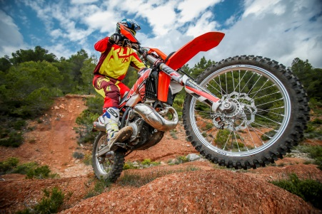
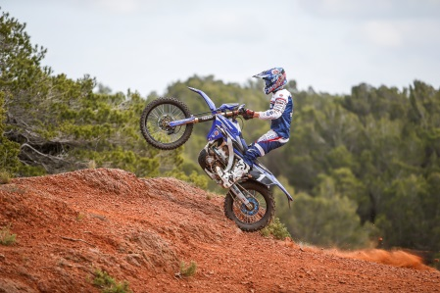
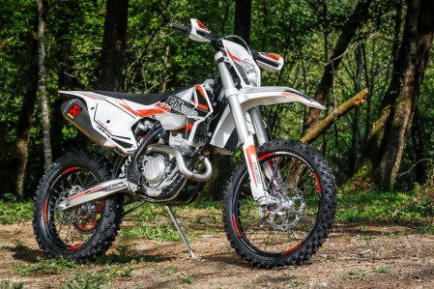

Su geometría de los tacos, su escultura, su arquitectura, sus compuestos de goma… se trata, sin lugar a dudas, de una nueva gama. “Estamos muy satisfechos de anunciar el lanzamiento de una nueva gama enduro muy esperada tanto por los profesionales como por el gran público”, ha comentado Piero Taramasso, responsable de Dos Ruedas en Michelin Motorsport. “Durante cuatro años, nuestros técnicos han trabajado tanto sobre los compuestos como sobre la estructura de estos neumáticos con las últimas tecnologías e innovaciones de Michelin. Esto ha permitido alcanzar un extraordinario nivel de agarre en mojado, conservando una muy buena duración. Estos neumáticos permitirán a nuestros equipos, embarcados en diferentes campeonatos, disponer de unas excelentes prestaciones, incluso en la competición del más alto nivel, y a nuestros clientes, disfrutar de un mayor placer de pilotaje gracias a una seguridad incrementada”.
Michelin ha trabajado igualmente para simplificar la gama con dos ofertas, una para neumáticos delanteros y otra para traseros:
 |  | Arena |  | Barro | Hierba | Tierra |  |  | Piedras |  |  |  | Compacto
Antigua gama MICHELIN Enduro | Delantero |  | MICHELIN Enduro Competition IV
 |  |  |  | MICHELIN Enduro Competition VI
 |  |  |  |  |  |  | MICHELIN Enduro Competition MS
 | Trasero |  |  | MICHELIN Enduro Competition VI
 |  |  |  | MICHELIN Enduro Competition III
Nueva gama MICHELIN Enduro | Delantero |  | MICHELIN Enduro Medium |  |  |  |  |  |  |  | MICHELIN Enduro Hard
 | Trasero |  | MICHELIN Enduro Medium

La nueva gama MICHELIN Enduro se ofrece en las siguientes dimensiones:
DELANTERAS | MEDIUM | 90/90-21 M/C 54R ENDURO MEDIUM F TT
 |  | 90/100-21M/C 57R ENDURO MEDIUM F TT
 | HARD | 90/90-21 M/C 54R ENDURO HARD F TT
TRASERAS | MEDIUM | 120/90-18 65R ENDURO MEDIUM R TT
 |  | 140/80-18 70R ENDURO MEDIUM R TT

Según Pascal Rauchenecker, piloto del equipo Rockstar Energy Husqvarna Factory Racing, “el nuevo neumático Enduro medium trasero de Michelin es un gran paso adelante. Especialmente en las zonas resbaladizas o rocosas, el neumático proporciona mucha más adherencia y tracción. Ofrece la estabilidad y la reacción necesarias para ir donde quieras”.
Antti Hellsten, piloto del mismo equipo, ha añadido: “El nuevo neumático Enduro medium trasero de Michelin aúna confort y flexibilidad. Estas dos prestaciones contribuyen también a absorber los choques. Estaba impaciente por debutar en el GP. Con este nuevo neumático, me sentía muy confiado”.
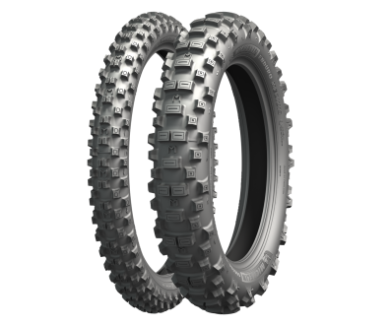

Los resultados del campeonato pueden consultarse en: http://www.endurogp.org/fr/results/all

La misión de Michelin, líder del sector del neumático, es contribuir de manera sostenible a la movilidad de las personas y los bienes. Por esta razón, el Grupo fabrica, comercializa y distribuye neumáticos para todo tipo de vehículos. Michelin propone igualmente servicios digitales innovadores, como la gestión telemática de flotas de vehículos y herramientas de ayuda a la movilidad. Asimismo, edita guías turísticas, de hoteles y restaurantes, mapas y atlas de carreteras. El Grupo, que tiene su sede en Clermont-Ferrand (Francia), está presente en 170 países, emplea a 111.700 personas en todo el mundo y dispone de 68 centros de producción implantados en 17 países diferentes que, en conjunto, han fabricado 184 millones de neumáticos en 2015. Michelin posee un Centro de Tecnología encargado de la investigación y desarrollo con implantación en Europa, América del Norte y Asia. (www.michelin.es).

DEPARTAMENTO DE COMUNICACIÓN

Avda. de Los Encuartes, 19

28760 Tres Cantos – Madrid – ESPAÑA
Tel: 0034 914 105 167 – Fax: 0034 914 105 293

